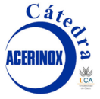
20 y 21 MARZO 2019

VIII Jornadas Cátedra Acerinox
“Aceros Inoxidables: Acabados, Estética y Funcionalidad”

Salón de actos, Acerinox Europa SAU
(Avda. Acerinox Europa, s/n, Palmones)

Formulario de Inscripción
Nombre
Apellidos
Titulación académica / Profesión
Centro estudios/trabajo
Teléfono
Email
Asistencia Visita a Fábrica

